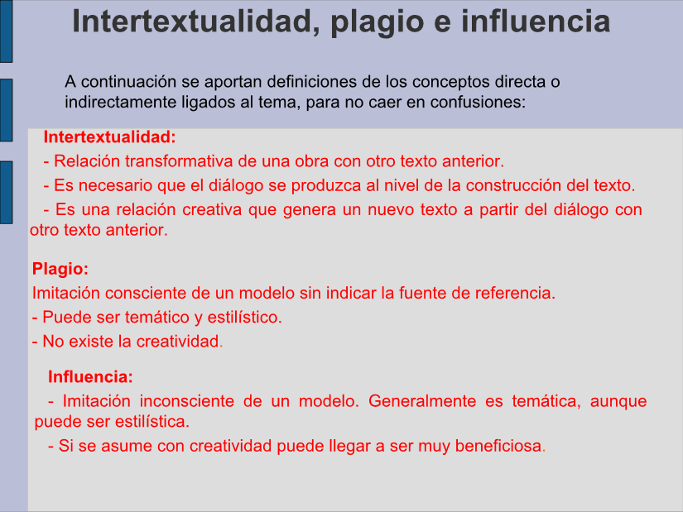
fuente: https://docs.google.com/presentation/d/1seWGN9UMTJGlSYPDU7Vj6c737b1znD3-LBTHxmEXwng/embed?hl=es&size=m&slide=id.p40

